領域科目 | 國文領域 | 多元評量項目 | □實作評量 □軼事紀錄  □口語評量 檔案評量  □其它評量（ ）
評量日期 | 108/10/25 | 評量地點 | 801教室
多元評量內容簡介 | 課堂中已學習劉鶚「大明湖」--遊記類文章的寫作技巧，設計旅行團活動讓學生自己當導遊，從每天生活的校園當中，推薦四個各具特色的景點來加以介紹。
評量照片 | 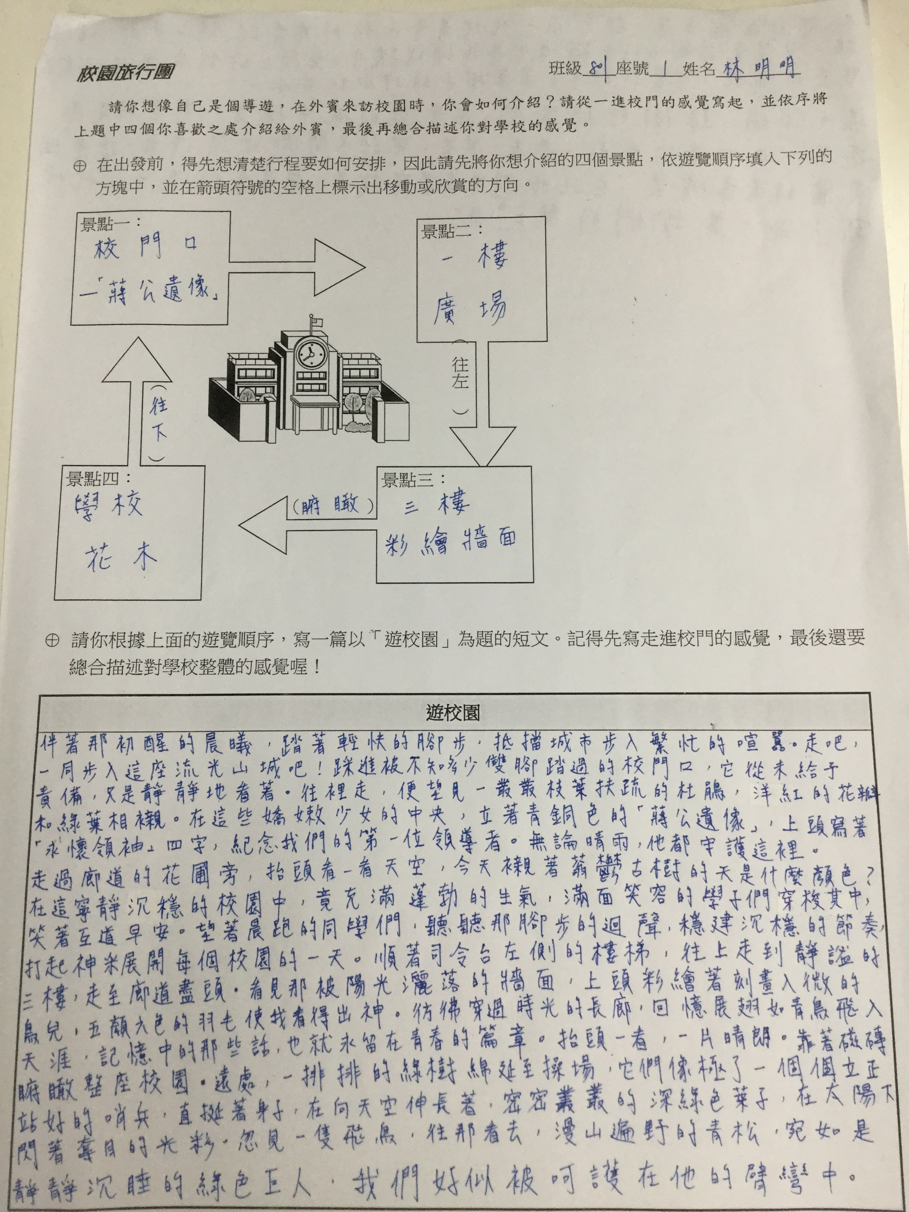
評量照片 | 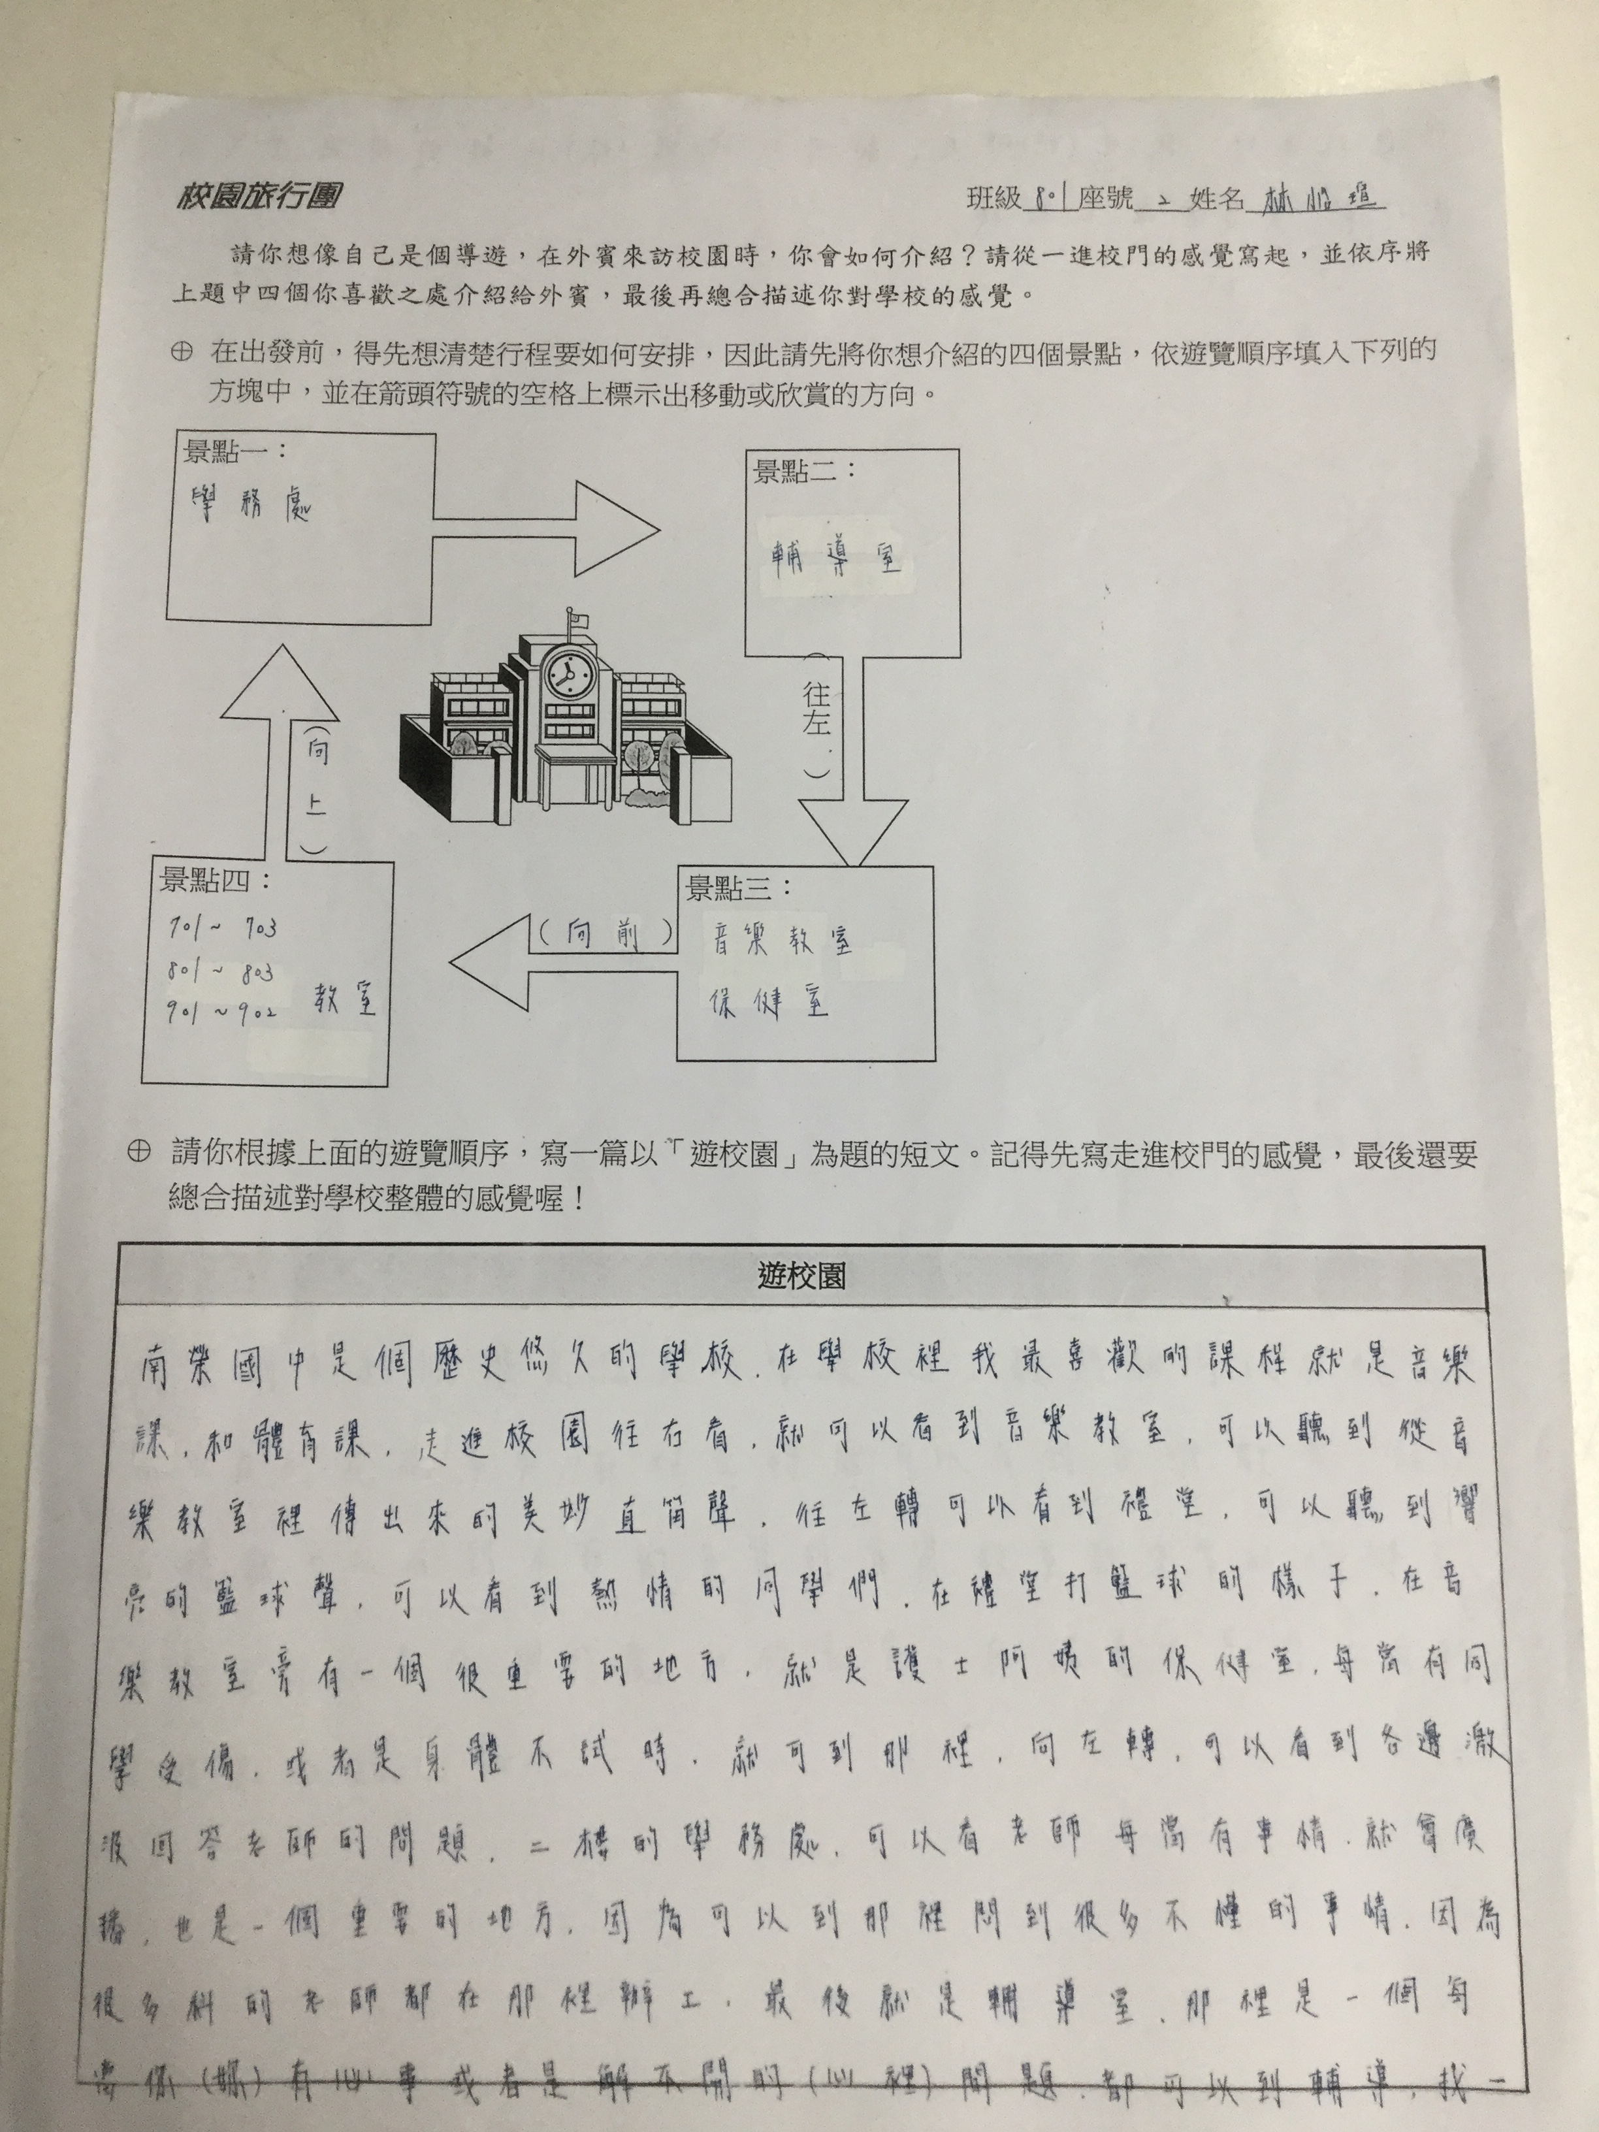
基隆市立南榮國民中學108 學年度第 1 學期學生多元評量實施成果

